1. 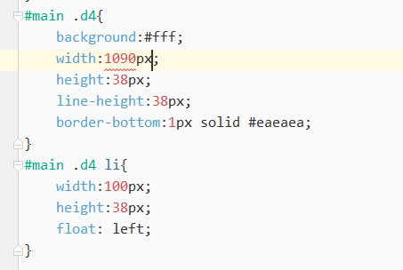

如果ul的宽度写成100%，li就无法在一行显示了，这是为什么？